平成２９年度 愛媛県地域密着型サービスサービス協会 合同研修会
「さあ！ 今こそ、前へ!!」

～地域域密着型サービスの取り組み～
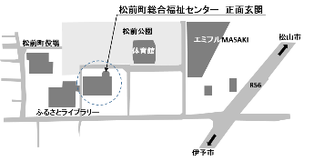
平成２９年９月２３日（土） １３時～１７時
日時

松前町総合福祉センター
会場
２階 集会室
（伊予郡松前町筒井７１０－１）

事例発表団体紹介
一緒にできることを見つける
グループホーム のぞみ・ささえ
（宇和島市）

あっぱれ！！カメさん
～最後まで地域で生きることを支えて～
小規模多機能型居宅介護 めぐみ
（八幡浜市）

ぬくもりと笑顔のある暮らし
看護小規模多機能 ほのかのぬくもり
（松山市）

地域における共用型デイサービス
デイサービス・グループホーム いしかわ
（四国中央市）

ユマニチュード技法を取り入れて
ユニット型地域密着型介護老人福祉施設 うみかぜ
（新居浜市）

地域における共用型デイサービス
9月15日（金）

申込締切
ＦＡＸ ０８９－９８９－２５５７
参加申込
事業所種別 | ＧＨ ・ 小規模 ・ 看護小規模 ・ 地域デイ ・ 認知症デイ ・ 小規模特養
事業所名 |  | 会員有無 | 会員 ・ 非会員 ・ 行政機関等
連絡先 | 電話 （ ） ＦＡＸ （ ）
参加者名 |  | 参加者名
参加者名 |  | 参加者名
お問い合わせ
一般社団法人 愛媛県地域密着型サービス協会 事務局 ＴＥＬ：０８９－９８９－２５５０
〒７９０－００５６ 愛媛県松山市土居田町 ２３－５ 鳥谷ビル２Ｆ
地域における共用型デイサービス

